Actualización del Sistema ARIAS

Ultimas Notas del boletín de ARIAS
Actualización de Sistema- Lunes Junio 7,2021

Tabla de contenido

Opción agregada para un Período de Cuarentena de 10 días……………………………………………………………………………………..……2
“Advertencia” agregada cuando se selecciona un Lenguaje no apoyado………………………………………………………………………………..……2
Actualización de formato del cuestionario REALD…...................................................................................................................3
Corrección de errores………………………………………………………………….….3

Usted puede obtener este documento en otros idiomas, letra impresa grande, braille o el formato que usted prefiera. Contacte a la Unidad de Respuesta y Recuperación del Coronavirus (CRRU) al 503-979-3377 o al correo electrónico CRRU@dhsoha.state.or.us
Aceptamos todas las llamadas con operadora, o puede marcar 711.

Opción agregada para un período de cuarentena de 10 días

En respuesta a la última recomendación más reciente de OHA, el período acortado de cuarentena de 10 dias es ahora recomendado bajo ciertas condiciones
Por favor note que las guías investigativas pueden ser encontradas aquí- https://www.oregon.gov/oha/PH/DISEASESCONDITIONS/COMMUNICABLEDISEASE/REPORTINGCOM MUNICABLEDISEASE/REPORTINGGUIDELINES/pages/index.aspx
- La opción de cuarentena de 10 días ha sido agregada nuevamente en ARIAS
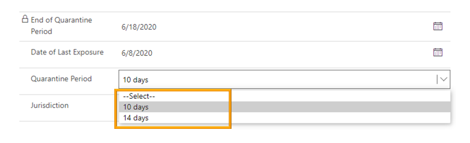
Advertencia agregada cuando se selecciona un lenguaje no apoyado
Cuando se elige un idioma que no es apoyado para los correos electrónicos automatizados ó las evaluaciones por texto, un mensaje de Advertencia se abrirá bajo el campo de correo electrónico/texto, indicando que el idioma elegido no es ofrecido para evaluaciones automatizadas.
- Las evaluaciones automatizadas están disponibles en Inglés, Español, Coreano, Ruso, Chino Cantonés, Chino Mandarín y Vietnamita
- Si se elige un idioma no ofrecido, las evaluaciones automatizadas se revertirán al Inglés. Usted no necesita actualizar el campo de Lenguaje para correo electrónico/ texto a Inglés
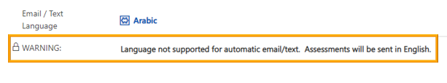
- Por favor note: las evaluaciones para el monitoreo de síntomas para el Arábe, Chuukese, Hmong, Marshales y Somalí están disponibles en ARIAS como plantillas de cartas y en los siguientes sitios web en Word:
- Recursos para colegas del Sistema de Salud COVID-19
- ARIAS: Sistema de notificación de alerta de riesgo

Actualización de formato del cuestionario REALD
Las preguntas de “Si” en la pestaña del REALD están escondidas hasta que se haya seleccionado “Si” como respuesta a la pregunta primaria. Esto ayuda a procesar la recolección de datos de REALD al remover preguntas del cuestionario hasta que estas sean necesitadas.

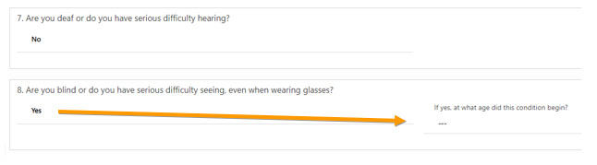

Corrección de errores

- La fecha de evaluación se estaba revirtiendo al día anterior para algunos usuarios
- La traducción al Español para el mensaje ‘Optar-en’ faltaba

Usted puede obtener este documento en otros idiomas, letra impresa grande, braille o el formato que usted prefiera. Contacte a la Unidad de Respuesta y Recuperación del Coronavirus (CRRU) al 503-979-3377 o al correo electrónico CRRU@dhsoha.state.or.us

Aceptamos todas las llamadas con operadora, o puede marcar 711.

